龙岩市一级达标校2019～2020学年第二学期期末高二教学质量检查
生物试题(A卷)
(考试时间：90分钟满分：100分)
注意：请将试题的全部答案填写在答题卡上。
一、选择题(每题只有一个最佳答案，1－20每题1分，21－35每题2分，共50分。)
1.我国人口政策由“一对夫妇只生育一个孩子”，到全面放开二孩政策，从种群特征的角度分析，与这些政策的制定和调整关系最不密切的是
A.自然增长率 B.性别比例 C.年龄结构 D.人口密度
2.图甲、图乙为种群的年龄组成曲线图，如不考虑其它因素，种群甲和种群乙的年龄组成类型是
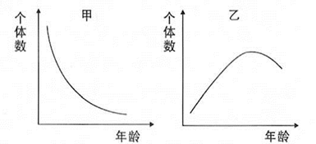
A.衰退型和增长型 B.稳定型和衰退型
C.增长型和衰退型 D.稳定型和增长型
3.某陆生植物种群的个体数量较少，若用样方法调查其密度，下列做法合理的是：
A.选择较密集区域取样，并扩大样方的面积 B.进行随机取样，适当扩大样方的面积
C.采用等距取样法，适当减少样方的数量 D.采用五点取样法，适当缩小样方的面积
4.右图是某种鱼种群增长曲线图，下列说法正确的是
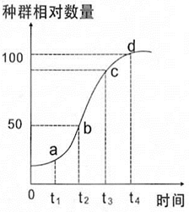
A.a点种群增长缓慢的原因是环境阻力较大
B.b点种群增长速率最大，此时捕捞产量最高
C.a点和c点种群数量不同，但增长速率可能相同
D.d点种群数量达到K值，此时种群出生率为0
5.下列研究对象不属于群落水平的是
A.线虫寄生在小麦叶片中 B.杜鹃在森林上层栖息和捕食
C.稻田中水稻种群在数量上占优势 D.洪水导致农田中部分黑线姬鼠外迁
6.下列有关群落演替的说法，正确的是
A.“远芳侵古道，晴翠接荒城”描述的是一种群落演替现象
B.群落演替的根本原因在于群落内部，不受外部环境的影响
C.后一阶段优势物种的兴起一般会造成前一阶段优势物种的消亡
D.演替达到相对稳定的阶段后，群落内物种组成不再变化
7.食物网具有的特征是
A.每一种动物可以多种植物为食 B.每一种生物都被多种生物捕食
C.有很多互有联系的食物链 D.每一种生物都只位于一条食物链上
8.下列关于生态系统成分的叙述，正确的是
A.非生物的物质和能量是生态系统的基石
B.生产者可以是真核生物，也可以是原核生物，但都是自养型生物
C.动物都属于消费者，其中食草动物处于第二营养级
D.细菌都属于分解者，其异化作用类型有需氧型和厌氧型两类
9.研究不同条件下培养液中酵母菌种群数量的变化，实验结果如图所示。下列相关分析错误的是
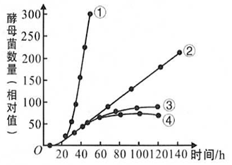
A.在50h前，①组培养液中食物和空间条件充裕
B.在培养后期，④组数量下降的原因可能是代谢废物增多、pH增大
C.各组实验结果不同可能是培养过程中培养基更换频率的不同引起
D.用台盼蓝染液染色后再进行计数，结果更接近真实值
10.“落红不是无情物，化作春泥更护花”体现了生态系统中物质循环的原理。根据这一原理，下列说法正确的是
A.物质循环中的“物质”指的是组成细胞的各种化合物
B.物质循环中的“循环”指的是在不同生物群落之间循环
C.物质循环过程中，无机环境中的物质可以被生物群落反复利用
D.物质是能量的载体，物质循环也可以让能量循环利用
11.某水池有浮游动物和藻类两个种群，其种群密度随时间变化的趋势如右图所示。若向水池中投放大量专食浮游动物的某种鱼(丙)，一段时间后，该水池甲、乙、丙三个种群中仅剩一个种群。下列关于该水池中上述三个种群关系及变化的叙述，正确的是
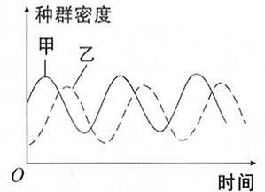
A.甲和丙有捕食关系，最终仅剩下甲种群 B.丙和乙有捕食关系，最终仅剩下甲种群
C.甲和乙有捕食关系，最终仅剩下乙种群 D.丙和乙有捕食关系，最终仅剩下丙种群
12.右图为某一生态系统的能量金字塔，其中I、II、III、IV分别代表不同的营养级，E₁、E₂代表能量的形式。下列叙述正确的是
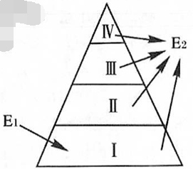
A.图中各营养级获得能量的方式相同
B.该生态系统的食物链为I→II→III→IV
C.图中每一个阶梯代表相应营养级同化的能量
D.该图可以表示城市生态系统的能量金字塔
13.下列措施中，符合保护物种多样性原则的是
A.为控制水葫芦造成的严重灾害，大量引入其天敌
B.为保护草场、减少沙化，要杀死所有危害草原的黄鼠
C.为美化城市环境，可随意从国外引进多种观赏类植物
D.将东北虎迁入野生动物园繁育，并进行部分的野外回归实验
14.下列有关种群增长曲线模型中K值的说法，正确的是
A.K值是指某种群数量达到的最大值 B.“J”型增长的K值大于“S”型增长的K值
C.干旱环境中的东亚飞蝗K值会增大 D.地面进行硬化后的家鼠K值会增大
15.随着城市化的发展，城市水污染问题日益突出。如图是人工湿地处理城市污水的示意图，其中甲、乙、丙代表湿地生态系统的三种成分。下列有关叙述错误的是
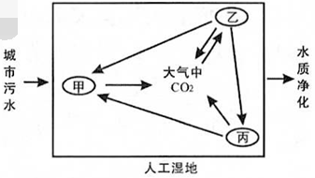
A.甲、乙、丙分别表示是分解者、生产者、消费者
B.图中流经该生态系统总能量就是乙固定的太阳能
C.丙能加快生态系统的物质循环
D.该系统除微生物的分解外还可通过物理沉降、化学分解消除污染
16.下列关于基因文库的叙述，正确的是
A.可以根据目的基因的有关信息，从基因文库中获取目的基因
B.基因组文库中基因不具有内含子，部分基因文库中具有
C.基因组文库中基因不具有启动子，部分基因文库中具有
D.基因组文库中基因可以在物种间交流，部分基因文库不可以
17.下列关于基因工程应用的叙述，错误的是
A.提高农作物的抗逆能力是植物基因工程技术应用之一
B.制备乳腺生物反应器时应将目的基因和乳腺蛋白基因的启动子重组
C.基因治疗是治疗遗传病的有效手段，分为体内和体外基因治疗
D.转基因技术应用在工程菌上不会带来生命伦理和安全问题
18.通过植物组织培养技术，把外植体培养成胚状体，再包装人工种皮得到人工种子(如下图所示)。下列相关叙述正确的是
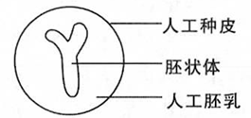
A.人工种皮能够隔绝空气，有利于人工种子的储藏
B.人工胚乳的组成成分只有营养物质
C.胚状体是由愈伤组织经过分裂、分化和发育形成
D.人工种子萌发长成幼苗，体现了植物细胞的全能性
19.下列有关哺乳动物胚胎发育和胚胎工程的叙述，正确的是
A.受精时防止多精入卵的两道屏障是顶体反应和卵细胞膜反应
B.滋养层细胞在囊胚期已发育成胎膜和胎盘并可用于性别鉴定
C.冲卵时用特定的装置把供体的卵母细胞冲洗出来
D.胚胎分割可以看做动物无性繁殖或克隆的方法之一
20.生态工程是生态学、工程学、系统学、经济学等学科交叉而产生的新兴学科。下列关于生态工程基本原理的叙述，正确的是
A.“无废弃物农业”主要遵循的是物质循环再生原理
B.珊瑚虫和藻类通过共生实现“1+1>2”，主要遵循的是协调与平衡原理
C.“前面造林，后面砍林”现象，违反的是系统学与工程学原理
D.太湖中水体富营养化，引起大面积水华，违反的是物种多样性原理
21.下列关于群落结构的叙述，正确的是
A.稻田中的水稻植株高矮不同，体现了群落的分层现象
B.湖泊中央与湖岸生物分布不同，体现了群落的水平结构
C.树上不同高度的喜鹊巢反映了群落具有垂直结构
D.修整过的草坪只具有水平结构，不具有垂直平结构
22.根据下图所示碳循环的部分过程，有关分析不正确的是
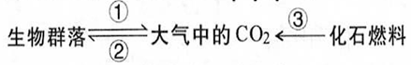
A.参与①过程的生物包括生产者、消费者和分解者
B.②过程只能通过生产者光合作用形式进行
C.人类减少对③过程的依赖是缓解温室效应的重要措施
D.碳循环时在生物群落内部碳以有机物的形式进行
23.有关探究“培养液中酵母菌种群数量的变化”的实验，相关叙述错误的是
A.取样时用滴管轻轻吸取中部培养液，避免振荡造成不准确
B.若酵母菌的种群密度较高，加样液前需要对样液进行适当稀释
C.应先在计数室盖上盖玻片，再将样液滴在盖玻片边缘使其自行渗入
D.待酵母菌全部沉降到计数室底部时，才能开始观察计数
24.右图表示两个群落的演替过程，下列叙述正确的是
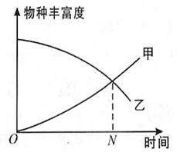
A.第N年时，甲、乙的物种组成相同
B.第N年时，甲、乙的自我调节能力一定相同
C.甲群落的演替类型可表示弃耕农田的演替
D.若时间允许，甲可能演替到相对稳定的森林阶段
25.某研究小组对某地区人工绿地、林地、农田3种不同类型土地的土壤动物群落进行了调查，结果见下表。下列叙述不正确的是
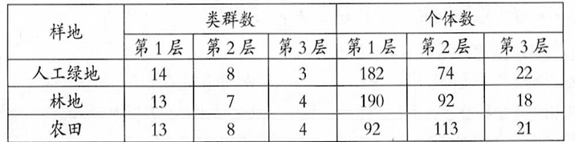
(注：第1层为距地表0～5cm；第2层为距地表5～10cm；第3层为距地表10～15cm)
A.可用取样器取样的方法采集调查土壤中动物类群数
B.林地中土壤动物种群密度最大
C.各样地土壤中动物类群数没有明显的差异
D.人类活动对土壤动物的数量和分布会产生影响
26.下图表示某生态系统中两个营养级能量流动及相关生理过程，下列相关叙述正确的是
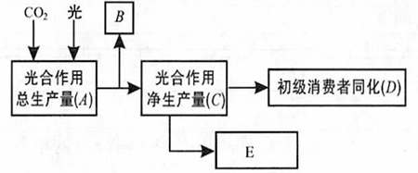
A.流经该生态系统的总能量为A－B B.图中B表示生产者呼吸作用散失的能量
C.图中E表示生产者未被利用的能量 D.两个营养级的能量传递效率为D/C×100%
27.蚜虫的粪便是含有糖分的黏液，称为“蜜露”。蚂蚁非常喜欢吃“蜜露”，常用触角拍打蚜虫背部，通过拍打产生的振动频率促使蚜虫分泌“蜜露”。蚜虫受到其天敌瓢虫袭击时，会从尾部发出报警信息素，将危险信息通知其他蚜虫，同时蚂蚁接收到报警信息素就会赶来驱除蚜虫天敌。下列相关叙述不正确的是
A.蚜虫和蚂蚁的种间关系是互利共生
B.蚂蚁拍打蚜虫背部产生的振动频率属于物理信息
C.蚂蚁吃“蜜露”，蚜虫同化的一部分能量流入蚂蚁
D.信息素等化学信息可以在同种或异种生物间传递
28.下图表示某草原甲、乙两个种群数量比值的变化关系(七年内乙种群数量呈“S”型增长)。据图分析，下列说法正确的是
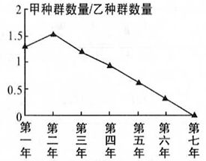
A.甲种群数量呈“S”型增长 B.甲种群出生率始终小于死亡率
C.甲、乙为捕食关系，其中乙为捕食者 D.甲、乙为竞争关系，竞争强度由弱到强再到弱
29.下列关于生态系统稳定性的叙述不正确的是
A.温带针阔混交林的抵抗力稳定性比热带雨林的低
B.极地苔原生物种类数量少，抵抗力稳定性低，恢复力稳定性高
C.某营养级的一些生物消失，可由同一营养级的其他生物替代
D.“野火烧不尽，春风吹又生”体现了生态系统的自我调节能力
30.下列有关新型农业生态系统的叙述，正确的是
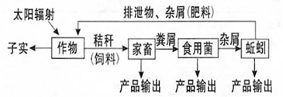
A.图中作物同化的能量来自阳光和蚯蚓
B.该生态系统中，属于第四营养级的生物是蚯蚓
C.该生态系统大大提高了能量的传递效率
D.合理使用农家肥可提高流入该生态系统的总能量
31.今年爆发的新型冠状病毒是一种RNA病毒，可以用核酸检测技术检出该病毒，该技术部分操作流程如下。下列有关叙述错误的是
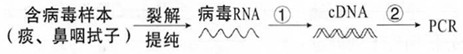
A.过程①为逆转录过程，需要逆转录酶
B.进行PCR需要加入的原料是4种脱氧核苷酸；
C.分析cDNA核苷酸序列设计引物是PCR的前提条件
D.在恒温条件下进行PCR扩增，可避免温度变化导致酶失活
32.动物细胞培养和植物组织培养是细胞工程的基本技术，下列关于这两项技术的叙述，正确的是
A.动物细胞培养和植物组织培养所用培养基相同，且都要求做到无菌、无毒
B.烟草细胞和肾脏上皮细胞离体培养都能产生新个体
C.动物细胞培养可用于检测有毒物质，茎尖培养可用于生产脱毒苗
D.动物细胞培养和植物组织培养过程中都要用胰蛋白酶，有利于细胞分散
33.人心肌细胞中的肌钙蛋白I(cTnI)在血液中含量上升是心肌损伤的特异性指标。为制备抗cTnI单克隆抗体，科研人员完成了以下过程。下列有关叙述错误的是
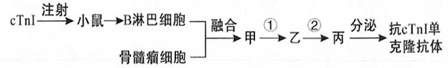
A.反复给小鼠注射cTnI的目的是让小鼠体内产生更多的抗体
B.人工诱导细胞融合获得甲常用的方法可用灭活的病毒诱导
C.经检测、筛选后的丙，既能无限增殖又可分泌特异性抗体
D.抗cTnI单克隆抗体检测心肌损伤具有特异性强、灵敏度高的特点
34.在基因工程中，所用物质与其发挥的作用对应正确的是
A.限制酶——切断DNA碱基对间的氢键
B.DNA连接酶——形成双链DNA片段间的磷酸二酯键
C.钙离子——携带目的基因进入受体细胞
D.基因探针——检测目的基因是否翻译成蛋白质
35.已知菌种M为组氨酸依赖菌(在缺乏组氨酸的培养基中无法存活)，菌种N为色氨酸依赖菌(在缺乏色氨酸的培养基中无法存活)。科学家进行了下图所示的实验，下列分析正确的是
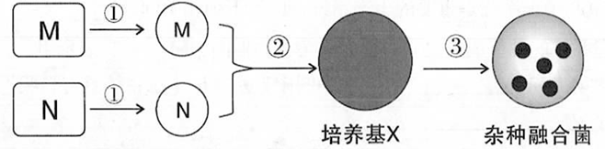
A.过程①需要用纤维素酶和果胶酶去除细胞壁
B.过程②两两融合的细胞有3种类型
C.过程②体现了生物膜具有选择透过性
D.过程③需要在培养基X中添加组氨酸和色氨酸
二、填空题(5个小题，共50分)
36.(10分)某研究小组调查发现某小型湖泊中的绿藻、蓝细菌是露斯塔野鲮鱼和罗氏沼虾的食物，罗氏沼虾又是露斯塔野鲮鱼的食物。下图表示露斯塔野鲮鱼在10年内种群数量变化的情况。请分析回答下列问题：
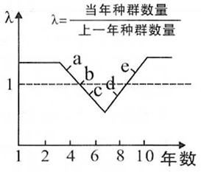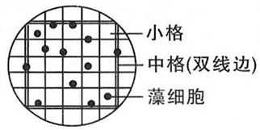
(1)群落是指同一时间内聚集在一定区域中 的集合，群落的 是区别不同群落的重要特征。
(2)该湖泊中露斯塔野鲮鱼与罗氏沼虾的种间关系是 。
(3)图中a～e五个点中，a点的种群年龄组成是 型，前8年种群数量最多的是 点。
(4)当湖泊受到N、P污染的时候，藻类大量繁殖，可采用 的方法估算某藻类细胞的种群密度。若吸取该藻类细胞样液1mL并稀释10倍，采用血细胞计数板(规格为1mm×1mm×0.1mm，由400个小格组成)计数，右图表示藻细胞的分布情况，以中方格为一个样方，此样方中藻细胞有 个。如果计数室中中方格藻细胞平均数为8个，则1mL样液中藻细胞的总数为 个。
37.(10分)立体农业是指为了充分利用空间，把不同种群组合起来，多物种共存、多层次配置的立体种植、立体养殖或立体种养的农业经营模式。
(1)立体农业是运用了群落的 原理。
(2)玉米-食用菌结构是一种常见的立体农业，在该农业生态系统中，食用菌属于生态系统组成成分中的 。为充分利用农作物秸秆，可将玉米秸秆加工成饲料喂养牲畜，收集牲畜粪便进入沼气池，将发酵产生的沼气作燃料，沼渣作肥料，其意义是 。
(3)在林果树间的土地上套种喜湿耐阴的中药材“七叶一枝花”，形成一个林药复合系统，该系统中植物在垂直方向上的分布具有明显的分层现象，其意义是显著提高了群落利用 等环境资源的能力。
(4)从生态系统的稳定性角度看，与单一种植相比，立体农业抵抗力稳定性更强，原因是 。
38.(10分)草原生态系统是重要的生态系统，回答下列相关问题：
(1)草原生态系统的部分成分之间数量变化关系如下图，用“→”表示甲、乙、丙三者之间的能量流动方向 。图中显示草原生态系统具有自我调节能力，其调节基础是 。
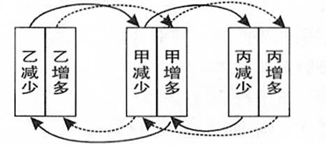
(2)生态学家对草原中甲的能量流动情况进行了研究，据下表分析甲同化的能量是
kJ/(cm²a)。
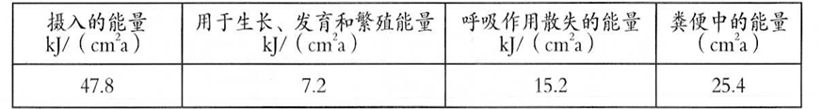
(3)当春季草原返青时，“绿色”为食草动物提供了可采食的信息，这体现信息传递具有
的功能。
(4)草原生态系统不仅是畜牧业的重要基地，还有调节气候、防止土地被风沙侵蚀的功能，这些体现了生态系统的 价值。
39.(10分)科学家将马铃薯胰蛋白酶抑制剂基因(Pin-II)通过农杆菌导入杨树细胞，培育成了抗虫杨树。图中Ap^{r}表示氨苄青霉素抗性基因，Ne^{r}表示新霉素抗性基因，箭头表示识别序列完全不同的4种限制酶的酶切位点。回答下列问题：
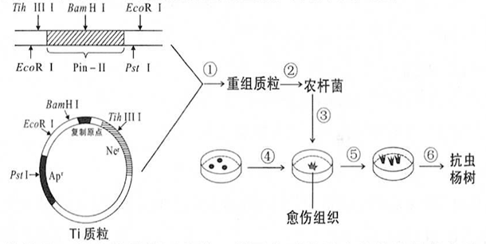
(1)Ti质粒是基因工程中常用的运载体，从图中可以看出其作为运载体具备的条件有： (答出两点)；为使目的基因与质粒定向连接，过程①最好选用 (限制酶)作用于含目的基因的DNA和Ti质粒，然后在DNA连接酶的作用下形成重组质粒。
(2)在过程③之前需要对农杆菌进行筛选，成功导入重组质粒的农杆菌表现为：在含有 的培养基中能正常生长，在含有 的培养基中不能正常生长。
(3)从过程④到⑤需要更换培养基，其主要原因是两者培养基所需成分中 的比例不同。
(4)过程⑥可以从个体生物学水平对转基因杨树进行鉴定，鉴定方法是 。
40.(10分)为了解决器官移植免疫排斥反应和供体短缺的问题，科学家利用生物工程技术体外制备组织器官进行移植，流程图如下。请据图回答问题：
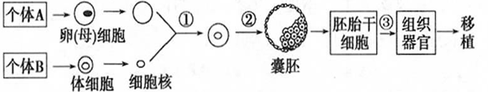
(1)在过程①之前，对个体B体细胞进行培养时，所需气体主要有O₂和CO₂，其中CO₂的作用是 。
(2)为收集更多的卵母细胞，需要给个体A注射 激素，使其排出更多的卵母细胞，收集的卵母细胞需要在体外培养到 (时期)。
(3)胚胎干细胞除了可从早期胚胎(图中囊胚)中分离得到，还可从 中分离，它在功能上具有 的特点。过程③在培养液中加入 ，就可以诱导胚胎干细胞分化成不同的组织器官。若将图中获得的组织器官移植给个体 (填“A”或“B”)，则可以降低发生免疫排斥的机率。

龙岩市一级达标校2019～2020学年第二学期期末高二教学质量检查
生物试题（A卷）参考答案
一、选择题（每题只有一个最佳答案，1-20每题1分，21-35每题2分，共50分。）
题号 | 1 | 2 | 3 | 4 | 5 | 6 | 7 | 8 | 9 | 10
答案 | B | C | B | C | D | A | C | B | B | C
题号 | 11 | 12 | 13 | 14 | 15 | 16 | 17 | 18 | 19 | 20
答案 | B | C | D | C | B | A | D | C | D | A
题号 | 21 | 22 | 23 | 24 | 25 | 26 | 27 | 28 | 29 | 30
答案 | B | B | A | D | B | B | C | D | B | D
题号 | 31 | 32 | 33 | 34 | 35
答案 | D | C | A | B | B
二、填空题（5个小题，共50分）
36．（除标注外，每空1分，共10分）
（1）各种生物种群物种组成
（2）竞争和捕食（只答对1个不得分）（3）增长型b
（4）抽样检测10（2分）1.28×10⁷（2分）
37．（每空2分，共10分）
（1）空间结构
（2）分解者减少环境污染，实现对能量的多级利用，提高能量的利用率（其他答案合理均可给分）
（3）阳光（4）立体农业物种更多，营养结构更复杂，自我调节能力更强
38．（每空2分，共10分）
（1）乙→甲→丙负反馈调节（2）22.4
（3）调节生物的种间关系，以维持草原生态系统的稳定（4）直接和间接
39．（除标注外，每空2分，共10分）
（1）能自我进行复制、有多个限制酶切割位点、有特殊的标记基因（答对1点得1分）PstI和EcoRI
（2）新霉素（1分）氨苄青霉素（1分）（3）植物激素（生长素和细胞分裂素）
（4）进行抗虫接种实验（用转基因杨树叶片喂养某种杨树害虫）
40．（除标注外，每空1分，共10分）
（1）维持培养液的pH（2分）
（2）促性腺（2分）减数第二次分裂中期（2分）
（3）原始性腺发育的全能性分化诱导因子B

